Зертханалық жұмыс №3. Жауын-шашын мөлшерін өлшеу Жұмыс жоспары
1. Құрылғыны зерттеңіз Третьяков жаңбыр өлшегіш. Ережелерді сипаттаңыз қондырғылар мен бақылаулар. Құрылғының сызбасын сызыңыз. 2. Плювиографтың жұмыс істеу принципімен танысыңыз. Процесс диаграммасы плювиограф. 3. Қар жамылғысының сипаттамаларын есептеңіз. 4. Жауын-шашынның жылдық жүруінің графигін құрыңыз және оны талдаңыз. Жұмысқа арналған нұсқаулар. Жауын-шашын - бұл қатты және сұйық күйдегі су бұлттардың астындағы беті. Жауын-шашын мөлшері ағын су, сүзу және булану болмаған кезде жер бетінде пайда болатын су қабатының миллиметрдегі биіктігімен көрсетіледі. Жауын-шашын 0,1 мм дәлдікпен өлшенеді. 1 га аумақта 1 мм жауын-шашын қабаты 10 м3 суды құрайды. Жауын-шашынның қарқындылығы 1 минутта түскен судың миллиметрдегі мөлшерімен өрнектеледі - ММ/мин. Қыста қар жамылғысының жағдайына бақылау жүргізіледі. Биіктігі мен тығыздығын өлшеңіз. Осы мәліметтер негізінде қардағы су мөлшері есептеледі. Жауын-шашын мөлшерін өлшеу үшін келесі құралдар қолданылады: - жаңбыр өлшегіш Третьяков 0-1 сұйық және қатты заттардың мөлшерін анықтайды атмосфералық жауын-шашын; -Сұйықтық мөлшерін өлшеу үшін GR-28 SOIL жаңбыр өлшегіші қолданылады жер деңгейінде болатын жауын-шашын; - плювиограф - Р-2 сұйық жауын-шашынның мөлшері мен қарқындылығын үздіксіз тіркеу үшін қызмет етеді; - қар өлшегіштер – қар жамылғысының биіктігін анықтау үшін қолданылады, метеостанцияда үш қар өлшегіш орнатылып, қардың орташа қалыңдығы есептеледі. - қар өлшегіш VS-43 - тығыздықты анықтауға арналған
Қар жамылғысының тығыздығы мына формула бойынша есептеледі: N 10H мұндағы N – қар өлшегіштің салмағына сәйкес анықтама, g.H – қар жамылғысының биіктігі, см. Қар жамылғысындағы судың мөлшері (мм) формула бойынша есептеледі: M = 10H cp. П мұндағы N cf. - қар жамылғысының орташа тереңдігі, см. р - қардың тығыздығы, г/м³ Бір гектардағы судың көлемі мына формуламен анықталады: W = 10 м, мұндағы M - қар жамылғысындағы су қоры мм. Қар жамылғысының сипаттамаларын есептеу шарттары келтірілген.

7.1 кесте 7.
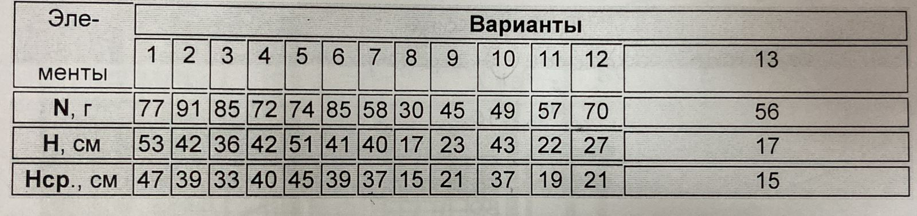

Жауын-шашынның жылдық жүруінің графигін (диаграммасын) салу графикалық қағазда немесе қораптағы дәптер парағында жүргізіледі. Абсцисса осі бойынша уақыт графигі (ай немесе онкүндік), ордината осі бойынша - мм-дегі жауын -шашын мөлшері және ені уақытқа, биіктігі - жауын-шашын мөлшеріне сәйкес келетін төртбұрыштар салынады. Тігінен масштабтау: 5 мм – 1 см, көлденеңінен: 1 онкүндік – 0,5 см Графикаға арналған мәліметтер 7.2-кестеде келтірілген. Әрі қарай бір жылдағы жауын-шашынның жалпы мөлшері, жауын-шашынның орташа жылдық мөлшері есептеліп, жауын-шашынның ең көп және ең аз мөлшерінің айлары белгіленіп, сандық көрсеткіштер беріледі.
Жауын-шашынның жылдық бағытын құруға арналған деректер.
